**LAPORAN PRAKTIKUM  
PEMROGRAMAN WEB DINAMIS**

**MODUL 3  
  
“PHP (Hypertext Preprocessor)”**



**Oleh:**

**NAMA : Daffa Putra Alwansyah**

**NIM : L200190031**

**KELAS : A**

**PRODI : INFORMATIKA**

**Fakultas Komunikasi dan Informatika Universitas Muhammadiyah Surakarta**

**Langkah-Langkah Praktikum!**1. Menginstall XAMPP dan membuat folder NIM di htdocs.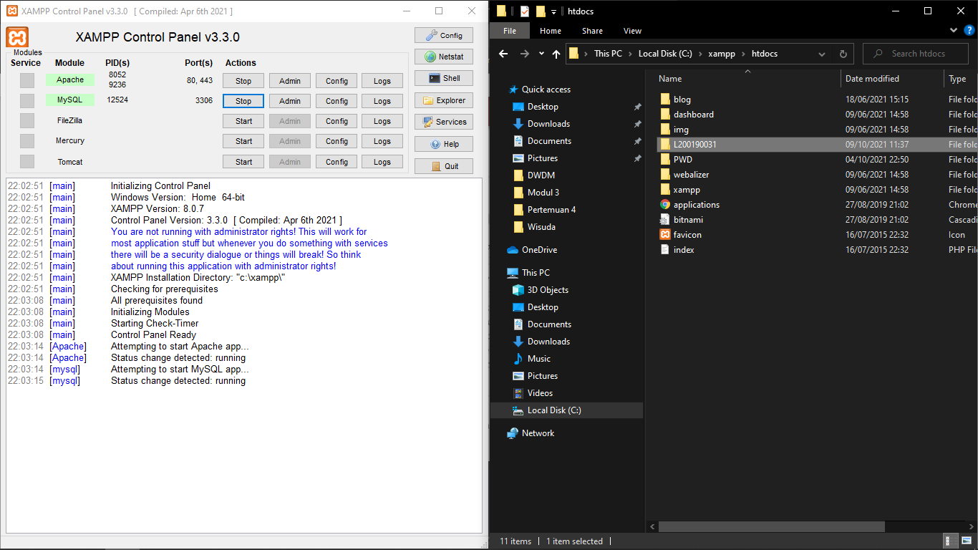  
  
2. Melakukan Percobaan.

**Percobaan 1 (Hyperlink)**kode:  
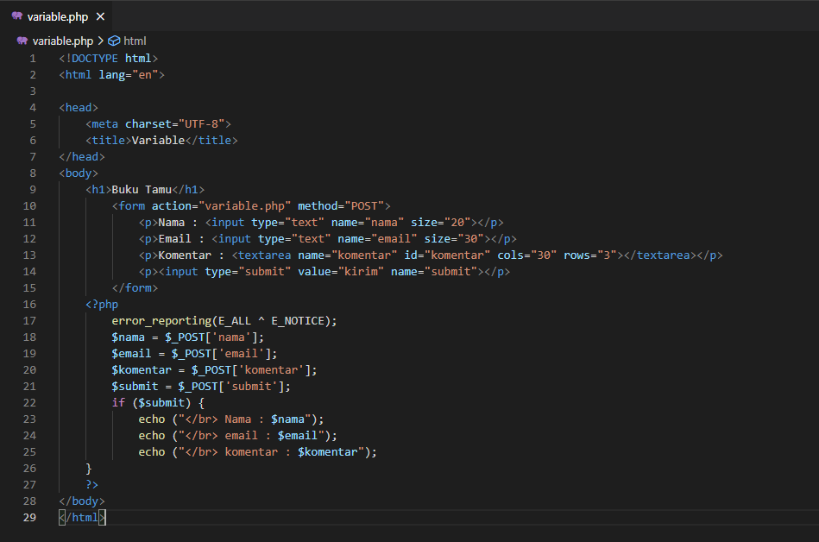

hasil:  
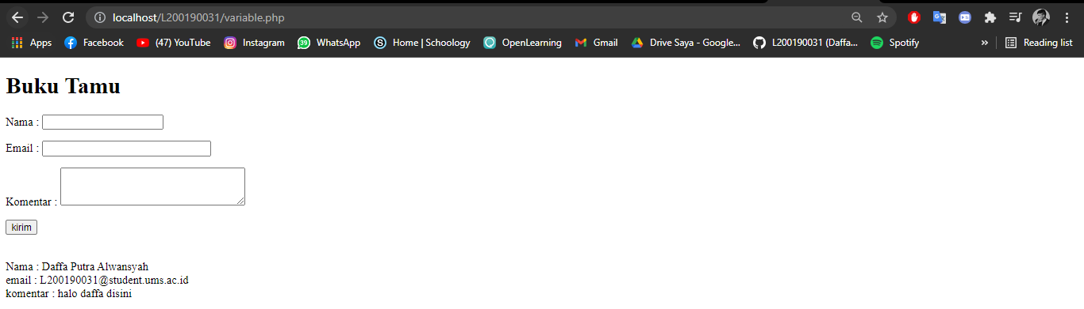  
  
**Percobaan 2 (Struktur Kendali)**kode:  
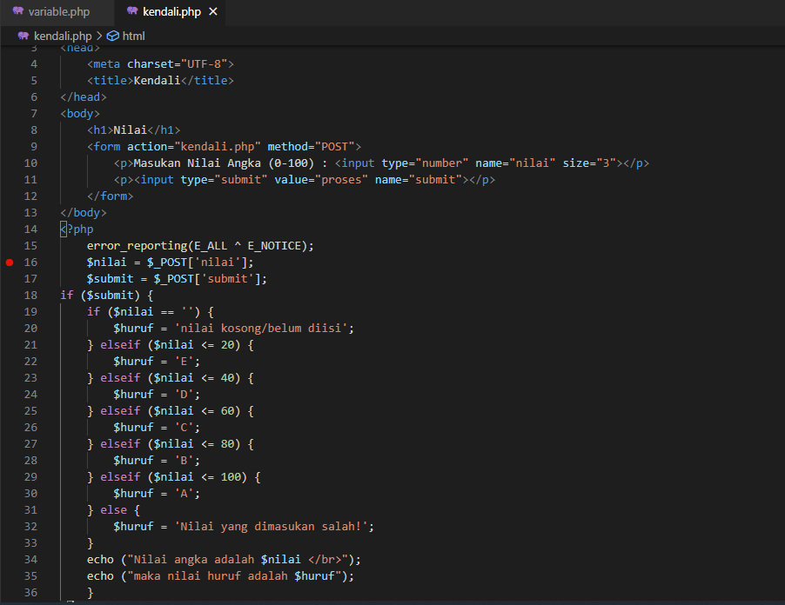  
  
hasil:  
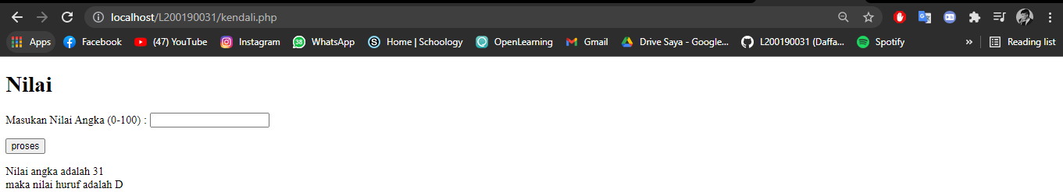  
  
  
  
  
  
  
  
  
**Percobaan 3 (Upload File)**kode:  
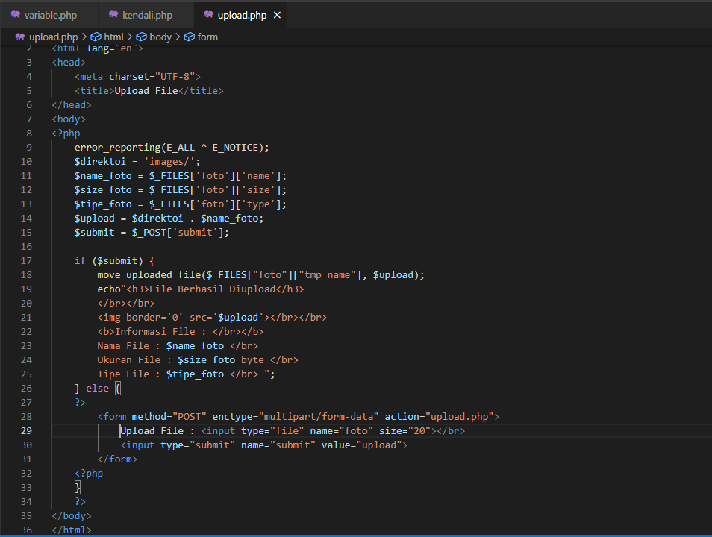  
  
hasil:  
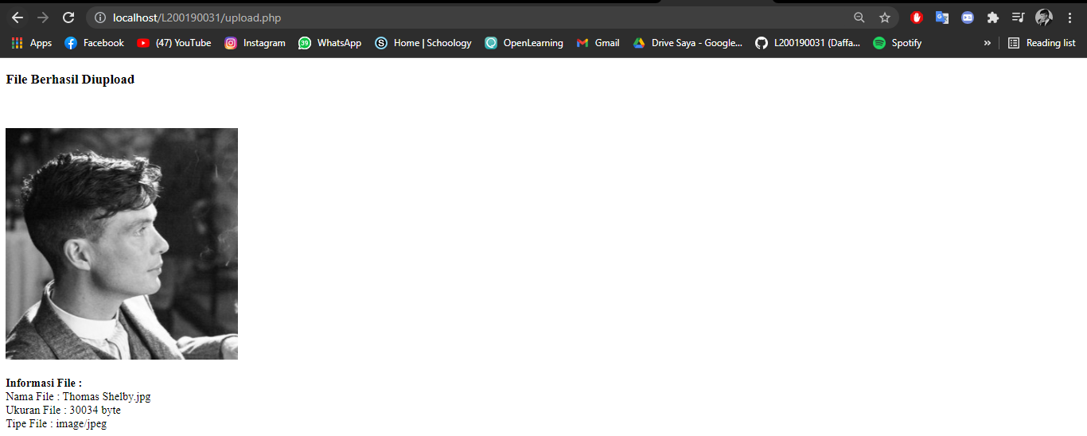  
  
file berhasil terupload di images folder.  
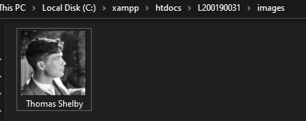

**Percobaan 4 (Tanggal dan Waktu)**kode:  
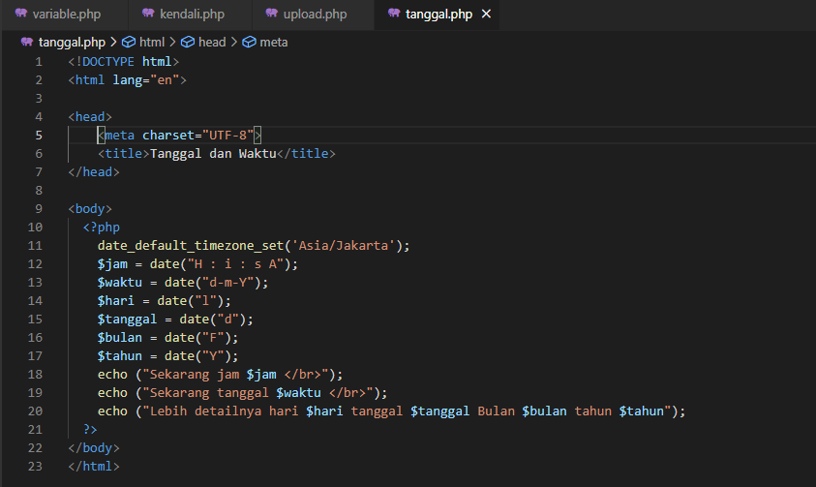  
  
hasil:  
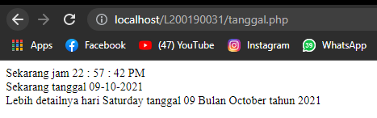

**E. TUGAS**

1. Tuliskan script PHP untuk membuat program penjumlaham menggunakan fungsi variable seperti gambar di modul. Kemudian print screen hasilnya di browser, dan lampirkan dalam laporan!  
  
kode:  
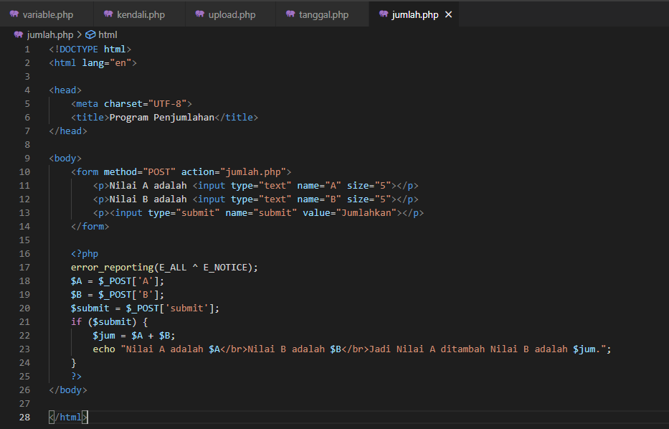  
  
hasil:  
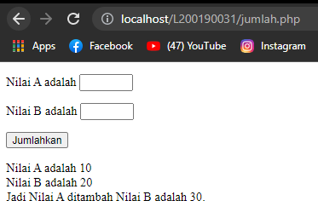

2. Buatlah program untuk menentukan sebuah bilangan apakah ganjil atau genap

dengan menggunakan script PHP!  
  
kode:  
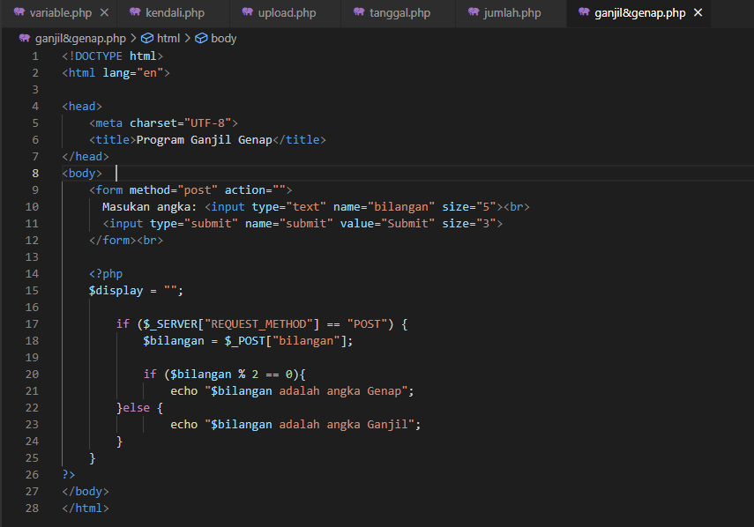  
  
hasil:  
